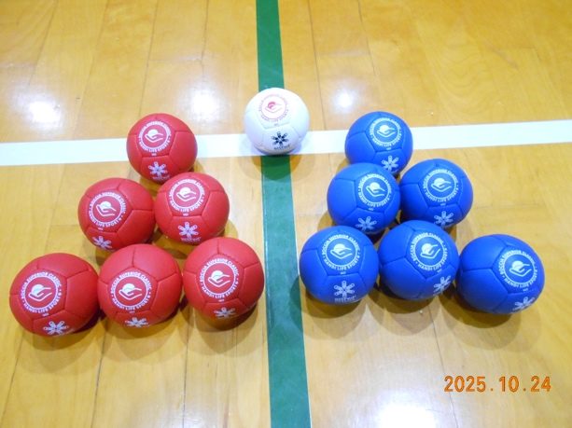
デイケア便り
～11月～

キンモクセイの香りが高く漂い、朝夕の冷え込みを感じる季節となりました。皆様お元気でお過ごしで
しょうか。初投稿になります、デイケアスタッフのKです。通信手段が対面中心からインターネット、スマートフォン中心になり、人間関係も地域で協力するスタイルから、SNSやオンラインでのコミュニケーションが主流になりました。

今回は高知県精神保健福祉卓球・ボッチャ大会でのボッチャ編です。
デイケアにおけるボッチャの特徴として、誰でも同じルールで一緒に楽しむことができます。激しい運動ではなく、自分のペースでプレーできるため、精神的・身体的な負担を抑えつつ、シンプルながらも、どうすれば目標のボールに近づけられるかを考える戦略的な奥深さも魅力の一つです。施設外での大会や交流会に参加することで、地域社会との繋がりを築くきっかけにもなります。

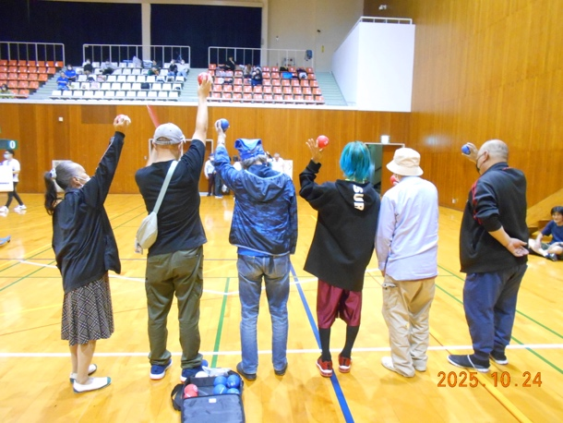
我がハーモニーチームは３人１組の２チームでエン
トリー。試合前の１コマがあの、感動シーン「自分たち
は仲間だ」と伝わってきます。

まずは先攻（赤玉）がジャックボール（白玉）を投げ
て試合スタート。ジャックボールは自分の得意な位置、
相手の苦手な位置に投げることができます。勝負は白
玉から始まっているんですね。後攻（青玉）が続いて投
球します。

最高順位はベスト4
迎えた準決勝でしたが、対戦相手のスゴ技がさく裂。ビタ止めあり、ライジングショットありの完敗です。「相手がうまいわ～」とお互いを称え合い再開を誓いました。

さあ、ボッチャを始めよう
ボッチャはすべての人が一緒に競い合えるスポーツです。会場でメンバーのスゴ技を生観戦した皆さん、「ボッチャ、やりたい」「一緒にやろう」楽しく生きるスポーツを始めよう。

